  
Name : Azaria Cindy Sahasika

Number Id : 2341760169 / 06

Class : 1G – Business Information System

Lesson : Algorithm and Data Structure

Material : Material 11 – Tree

Github Link : <https://github.com/azariacindy/algorithm-ds>

1. Buatlah binary tree dari expresi aritmatik berikut:

a * (b + c) / (e + (f – g))

((a * b) * c) + (d / e) * f

1. Representasikan tree berikut dengan ilustrasi ***array*** dan ***linked list***.

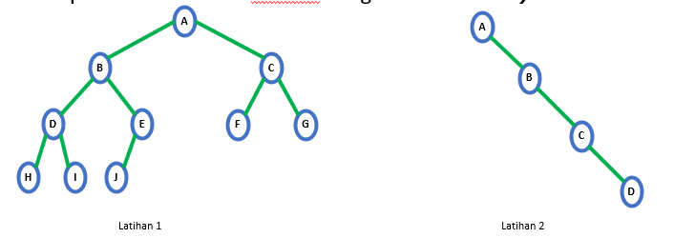

1. Telusuri pohon biner berikut dengan menggunakan metode *preorder*, *inorder*, *postorder*, dan *level order traversal*.

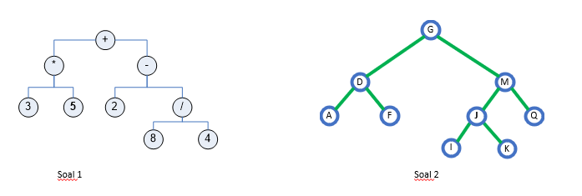

1. Terdapat sebuah tree seperti gambar di bawah ini. 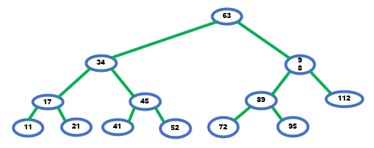Terdapat data baru (**40**) yang akan ditambahkan dan data lama (**98**) yang akan dihapus.

Ilustrasikan operasi (find, insert, delete, display) yang akan dilakukan untuk mengatasi penambahan dan penghapusan data tersebut.